Разработано главным экспертом по компетенции «Малярные и декоративные работы»  ______________ Борисова М.П  подпись (Ф.И.О главного эксперта)  « » марта 2024 год | СОГЛАСОВАНО  (работодатель-партнер) ООО «Технострой»  Зам. генерального директора по строительству  ________________ Федорков А.В.  «_____» марта 2024 год  УТВЕРЖДЕНО  Менеджер компетенции  «_________________________»  ______________ Макаров В.Б.  «_____» марта 2024 год

КОНКУРСНОЕ ЗАДАНИЕ КОМПЕТЕНЦИИ
«Малярные и декоративные работы»
II Регионального чемпионата по профессиональному мастерству «Профессионалы» в 2024 г. в Саратовской области
для возрастной категории
основной

2024 г.

Конкурсное задание разработано экспертным сообществом и утверждено Менеджером компетенции, в котором установлены нижеследующие правила и необходимые требования владения профессиональными навыками для участия в соревнованиях по профессиональному мастерству.

Конкурсное задание включает в себя следующие разделы:
1.Специфика оценки компетенции______________________________________2
1.1 Конкурсное задание_______________________________________________2
1.2 Структура модулей________________________________________________3

1. СПЕЦИФИКАЦИЯ ОЦЕНКИ КОМПЕТЕНЦИИ
Оценка Конкурсного задания будет основываться на критериях, указанных в таблице №1.
Таблица №1
Оценка конкурсного задания
Критерий |  | Методика проверки навыков в критерии
А | Шпатлевание, подготовка поверхности | Визуальная оценка по наличию дефектов на поверхности навесок. (сколы, следы от инструмента, трещины, вздутие шпатлевки)
Б | Обои | Визуальная оценка качества оклеивания обоев на наличие дефектов. (подрезка, пузыри, следы от клея) Измерения соответствия заданному чертежу, проверка вертикальности швов.
В | Фреска на скорость | Визуальная оценка подбора заданного цвета, качества укрывочных и покрасочных работ. Измерения соответствия заданному чертежу.
Г | Фреска Фристайл | Визуальная оценка качества нанесения декоративных штукатурок. Оценка художественного замысла и сложности поставленной перед собой задачи
Д | Жесткая фреска, трафарет | Визуальная оценка качества укрывочных и покрасочных работ. Измерения соответствия заданному чертежу
Е | Повторение заданных фактур | Визуальная оценка качества нанесения декоративных штукатурок. Оценка художественного замысла и сложности поставленной перед собой задачи.

1.1. КОНКУРСНОЕ ЗАДАНИЕ
Возрастной ценз: от 16 -22 лет.
Общая продолжительность Конкурсного задания: 17 - 22 ч.
Количество конкурсных дней: 3 дней
Вне зависимости от количества модулей, КЗ должно включать оценку по каждому из разделов требований компетенции.
Оценка знаний участника должна проводиться через практическое выполнение Конкурсного задания. В дополнение могут учитываться требования работодателей для проверки теоретических знаний / оценки квалификации.
Конкурсное задание состоит из 6 модулей, включает обязательную к выполнению часть (инвариант) – 5 модулей, и вариативную часть – 1 модуля. Общее количество баллов конкурсного задания составляет 94,25.

1. 2. Структура модулей конкурсного задания

Модуль А. Подготовка стенда (инвариант)
Время на выполнение модуля 4 часа .(Д1. Д2)
Задание:
- Подготовка стенда.1 часа Вся поверхность стенда (МДФ или ГКЛ, 10-12 мм) предварительно зашпатлевана, огрунтована и окрашена белой ВДАК в два слоя, участнику в Д-1 необходимо самостоятельно окрасить навески в белой ВДАК, кроме навески «Фреска на скорость». Навески огрунтованы. Верхний, нижний плинтуса и дверной наличник (МДФ толщина – 10 мм, высота – 70 мм) также огрунтованы и окрашены белой ВДАК в два слоя, необходимо окрасит в заданный цвет согласно чертежу.
В Д-1 участник самостоятельно оценивает качество всей поверхности стенда и навесок. При необходимости производит шлифование, шпатлевание и окраску стенда. В Участник исправляет только те дефекты, которые можно исправить в течении 4 часов.
- Подготовка навески по модуль Скоростная фреска. 2часа Участнику необходимо самостоятельно приготовить шпаклевочный состав. Навеска из МДФ или ГКЛ (модуль Фреска на скорость), толщина 10-12 мм, размеры 800х2300 мм. Поверхность предварительно огрунтована акриловым грунтом. Шпатлевание навески производится в день Д1 финишной шпатлевкой, минимум в 2 слой. Поверхность навески должна быть полностью укрыты шпаклевочным составом, просветы основания навесок не допустимы, это необходимо учитывать при ошкуривании поверхности после нанесения шпаклевочного состава. Это будет учитываться в оценке. На краях навески не допускаются потеки шпатлевки. Шлифование, грунтование и окраску можно продолжить в Д2. В Д1 участнику необходимо окрасить панель белым ВД.
- Подготовка наличников 1ч. Очистка, грунтование и шпаклевание производится в Д-1. В Д1 необходимо окрасить наличник ВД – F367 согласно представленному чертежу

Качество выполненной подготовки поверхности учитывается при оценке работы участника.

Модуль Б. Обои (инвариант)
Время на выполнение модуля 3 часа.
Задания:
Данный модуль располагается на стене А и Б стенда.
Поверхность должна быть предварительно подготовлена (зашпаклевана, отшлифована и окрашена).
Участник должен:
- произвести оклейку обоями на поверхности, в соответствии с указанием в задании (на чертеже);
- произвести оклейку обоями угла внахлёст (в пределах от 2 до10мм);
- соблюсти аккуратность подрезки обоев;
- произвести подрезку по примыканиям верхнего, нижнего плинтусов к стене без отступа;
- соблюсти ровность подрезки вокруг дверного проема без отступа от дверного наличника;
- соблюдать горизонтальность и вертикальность полотен;
- верхний, нижний плинтус, дверная рама и стены должны быть чистыми.-
- при выполнение данного модуля участник использует только 2 рулона обоев, третий выдается по требованию участника, но со снятием баллов.
Задание выполняется в день Д1.

Модуль В. Фреска на скорость (инвариант)
Время на выполнение модуля 3 часа.
Задания:
Размеры модуля и место расположения указаны в задании (на чертеже) – поверхность В. Размеры рабочей поверхности – 800х2300 мм. Эксперты, в день С-1, готовят образец красочного состава любого темного цвета (4) и светлого цвета (1), используя все 4 пигмента (красный, желтый, черный, синий). Полученные оттенки экспертами наносится на отдельные планшеты размером 200 х 300 мм. Эксперты с Д-2 по Д-1 должны нарисовать фреску для модуля. Эксперты должны выбрать как минимум из двух максимум из четырех фресок, эскиз должен быть составлен с обязательной рамкой по краю навески 25мм, размеры для построения чертежа должны быть строго от внутреннего края рамки.
- эксперты компатриоты обязательно предлагают для голосования чертеж «фрески на скорость»;
- фреска должна быть построена таким образом, чтобы избежать нанесения каждого нового цвета на влажную краску (без переукрывки малярной лентой);
- при выполнении модуля необходимо использовать малярную ленту, выданную организаторами;
- при построении фрески можно использовать только черно графитный карандаш, окраску производить при помощи кисти, валика;
- экспертам разрешается объяснять модуль Конкурсантам во время сессии общения Конкурсант/Компатриот, но записи производить запрещено;
- в Д1 участник подбирает цвет в соответствии с образцом, предоставленным экспертами, и делает цветовую растяжку(градацию), получая цвет (2) и (3);
- в Д1,2 участнику необходимо нанести подложку цвет (1) на панель;
- выполнение модуля (без подбора цвета) на скорость в день Д3;
- время на выполнения фрески задается решением экспертов на площадке, согласно сложности выбранного чертежа;
- если участник не уложился в отведенное время, то модуль не оценивается;
- повторение цвета и градация оценивается, даже если Участник не успел выполнить модуль в отведенное время.
Участник должен:
- осуществить подбор светлого и темного цвета, предоставленного экспертами в Д1;
- в Д2 необходимо нанести подложку цвет (1) на панель
- создать градацию цветовых оттенков между светлым (1) и темным (4) цветами, путем смешивания 1 и 4 цвета;
- построить чертеж фрески на поверхности;
- осуществить окрашивание элементов фрески цветами в соответствии с чертежом.
Задание выполняется в день Д3.

Модуль Г. Фреска фристайл (инвариант)
Время на выполнение модуля 3 часа
Задания:
Мудборд является домашним заданием и не входит в общее количество часов. Тема фрески «Патриотизм».
Размеры модуля и место расположения указаны в задании (на чертеже) – поверхность. Размеры рабочей поверхности – 800х2300 мм. Тема фрески определяется участником. Участник не ограничен выбором декоративных материалов и техниками их нанесения (участник должен привезти свои, предварительно заколерованные материалы), ВДАК не является декоративным слоем, цветовым и стилистическим решениями модуля. Данный модуль максимально демонстрирует мастерство и уровень владения участником техник декорирования. Модуль выполняется с обязательным применением декоративных покрытий и красок. Участник должен использовать всю поверхность навески (модуля). Если декоративный материал и техника нанесения требует более 1 слоя, то проделав данную операцию, участник может переключиться на другие работы в рамках задания и вернутся к этой поверхности после высыхания 1 слоя.
Участник должен:
- в Д-1 согласно SMP-плана, предоставить главному эксперту мудборд. На мудборде должен быть четко (в масштабе размеров навески) изображен художественный замысел, подписаны цвета, указаны материалы и инструменты, используемые для выполнения фрески «Фристайл». Указано ФИО, № стенда, регион/страна, наименование учебной организации участника. Мудборд выполняется строго в графической программе;
- на навеске ОБЯЗАТЕЛЬНО отбить рамку скотчем 25 мм;
- выполнить модуль в свободном стилевом решении из любых декоративных материалов на водной основе на выбор Участника.
Участнику запрещено:
- использовать обои и стекловолокно;
- использовать заранее заготовленные 3D элементы.
Задание выполняется в день Д1, Д2, Д3.

Модуль Д. Фреска дизайн и трафареты (инвариант)
Время на выполнение модуля 4 часа
Задания:
Размеры модуля и место расположения указаны в задании (на чертеже) – поверхность Д. Размеры рабочей поверхности – 800*2000. Все исходные цвета фрески предоставляются в рамках ИЛ. Распределение цветов при окрашивании фрески должно соответствовать цветовой схеме на эскизе. Трафарет №1 и Трафарет №2 предоставляются в масштабе 1:1, на клеящейся трафаретной пленке, и должны быть переведены на плоскость и окрашены в цвет, соответствующий эскизу (чертежу). Оценивается только полностью закрашенная фреска.
Участник должен:
- до начала работ необходимо отбить рамку малярной лентой размером 50мм
- перенести изображение в масштабе 1:10 и должен нарисовать только черным графитным карандашом без использования малярной ленты и других приспособлений;
- полностью окрасить все элементы фрески красочными составами, в цвета соответствующие эскизу, используя кисть, валик или муштабель (приспособление, которое служит опорой для руки при рисовании) или линейку со скошенным краем.
Участнику запрещено:
- царапать ножом, иглой или любым другим инструментом при построении чертежа фрески;
- использование цветных карандашей;
- использование маркера при построении чертежа фрески;
- подскабливать ножом уже окрашенную поверхность фрески.
Задание выполняется в день: с Д1 по Д3.

Модуль Е. Имитация заданных фактур (вариатив)
Время на выполнение модуля 2 часа.
Задания:
Модуль выполняется на заранее подготовленных планшетах 2 шт. Размер рабочей поверхности составляет 400*600мм. Поверхность планшета должна быть предварительно подготовлена, огрунтована и окрашена 2-мя слоями ВДАК. Эксперты в день С-2 решают какой вид имитации двух фактур, выбранных из списка: металл, дерево, ткань, камень. Имитацию фактур, можно выполнять своими заранее заколерованными материалами. Следует продумать выбор материалов и техник нанесения для достижения точного соответствия имитации фактур.
Участник должен:
- согласно выбранными экспертами фактуры, выполнить предложенные фактуры, показать послойность нанесения декоративной штукатурки;
- подписать планшеты на обратной стороне. Должно быть указано: ФИО участника, номер стенда, используемые материалы, используемый инструмент.
- использовать малярную ленту 50 мм для отбивки рамки планшета
Задание выполняется в день Д1, Д2, Д3.

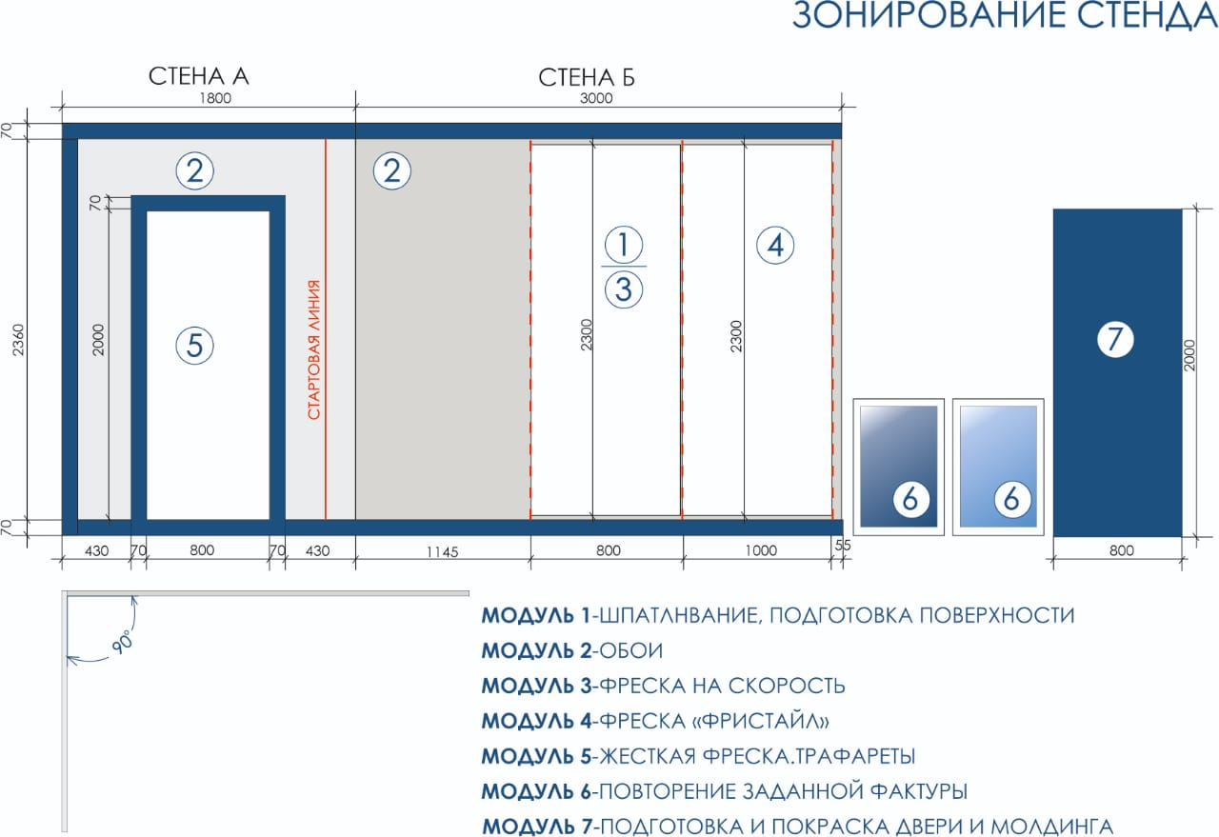

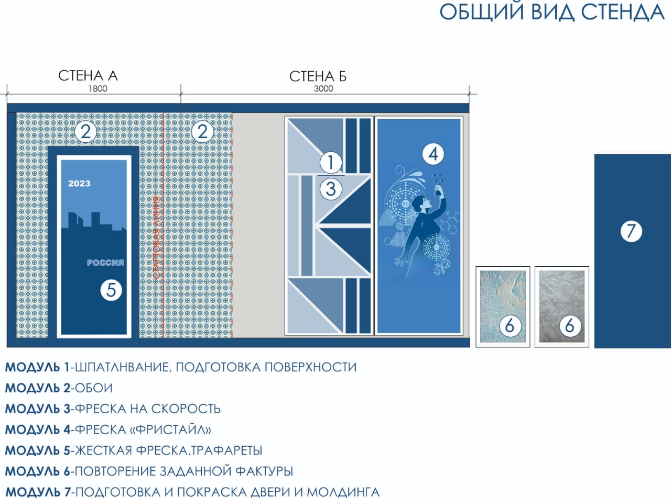

Указывается суммарное время на выполнение всех модулей КЗ одним конкурсантом.

